01. - 04.12.2025  Advent im Kloster  Einkehr & Pilgern  80 Euro Seminarbeitrag  zzgl. Übernachtung und Verpflegung  Tage der Besinnung und Gestaltung. Einen Weg zur Krippe wandern mit Liedern, Bildern, meditativen Spaziergängen und geistlichen Betrachtungen.  Leitung:  Elke Möller, Geistliche Begleiterin, und Kurt Weigel, Pfarrer |  | 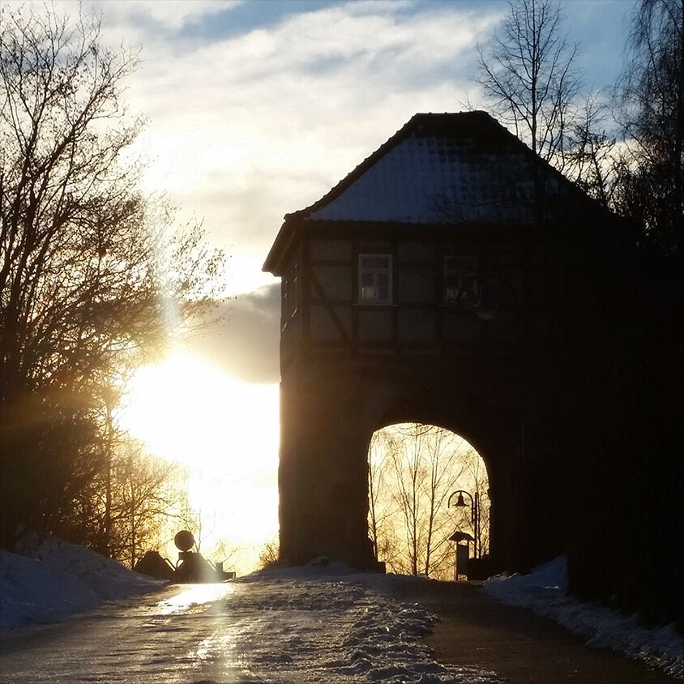    Hier anmelden

